# 聊天功能界面

|  |  |  |  |
| --- | --- | --- | --- |
| 修订日期 | 修订内容 | 版本 | 修订人 |
| 2016-10-9 | 创建 | V1.0.0 | Ashxie |
| 2016-10-14 | 新增内容 | V1.2.0 | Ashxie |
| 2017-6-20 | 完善聊天功能，修改私聊方式 | V1.4.0 | Jockyliang |

文档定义

|  |  |
| --- | --- |
| 文字颜色 | 定义 |
|  | 已确定内容 |
|  | 待定内容 |
|  | 标注内容 |
|  | 更新内容 |

## 简介

介绍游戏的聊天功能。参考对象《剑侠情缘》。

# 聊天界面

## 聊天界面概况



系统频道界面



私聊频道



一般频道界面

1. **通用UI**
2. **开启/关闭聊天界面的按钮**
3. **聊天窗口**

* 其他玩家的头像均显示在左侧，自己的头像显示在右侧
* 其他玩家会显示名称，头像右下角显示等级，自己不显示名称和等级。
* 点击**其他玩家**的头像会弹出侧边栏。（见2.1.1）。

1. **频道**
   * 决定当前聊天窗口显示哪个频道的内容。
   * 决定玩家将信息发送到哪个频道。
2. **文字输入栏**
   * 一个text，玩家在此输入要发送的内容。
3. **语音按钮**

* 点击切换到语音模式

1. **广播（喇叭喊话）**

* 将信息发送给所有玩家，需要消耗特定道具。

1. **发送**

* 将信息发送到当前频道。

1. **附加内容**
   * 点击打开附加内容界面（见2.1.2）
2. **关闭聊天界面的按钮**

### 侧边栏



侧边栏

* + 点击其他玩家头像，会在玩家头像右侧弹出此栏目。
  + 点击“玩家头像”以外的目标会关闭侧边栏。
  + 切换频道时会关闭侧边栏。
  + 关闭聊天界面时一同关闭侧边栏。

1. **私聊**
   * 点击将给该玩家发送私信（见3.4）
2. **查看**
   * 玩家信息，显示玩家的装备和属性。
3. **申请入队**
   * 若对方已建立队伍，则向对方发送入队申请。
   * 若没有建立队伍则将弹出提示“对方没有组建队伍。”
4. **邀请入队**
   * 若自己建立队伍且为队长，则向对方发送加入队伍的邀请。
   * 若自己没有队伍，则提示“您尚未建立队伍。”
5. **加为好友**
   * 向对方发送“加为好友”的申请
6. **拉黑**
   * 将玩家拉进黑名单，拉黑和被拉黑玩家双方在频道中看不到彼此的发言。

### 附加内容



附加内容

点击下方的附加内容按钮，打开此界面。

左侧为分类，右侧为内容。

内容一侧可以上下拖动。

右侧6个按钮，对应6种分类的附加内容。

打开此界面，默认显示为“表情”分类的内容。

1. **表情**



* + - 一套小图标，部分为动态gif。共48个表情（暂时先做20个）
* 点击表情按钮，显示表情列表，点击表情，表情编号插入到“文字编辑栏”中的光标所在位置。
* 点击“发送”，在频道会显示对应的表情图标。



效果参考图2

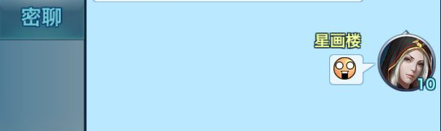

效果参考图1

1. **文字表情（配置表）**



* + - 右侧的每个词汇，对应一段文字描述。
    - 文字表情插入时会清掉“文字编辑栏”中已输入的内容。
    - 点击会插入一段预先配置好的文字描述

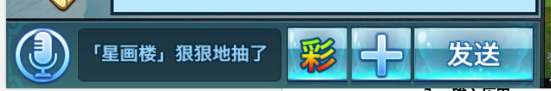

效果参考图1

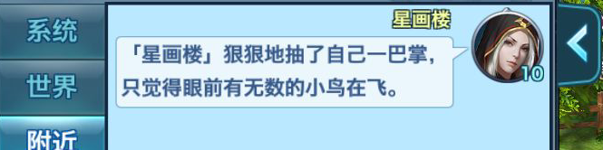

效果参考图2

1. **输入历史**



* + - 记录玩家登陆游戏后，在各个频道发送过的信息。
    - 不包含发送给其他玩家的私聊信息。
    - 显示一段信息中的前8个字符。
    - 玩家下线后清空。
    - 点击后将对应的信息插入到“文字编辑栏”。

1. **装备**



* + - 点击装备按钮，显示玩家装备（包括已装备和在背包中的）。
    - 装备以稀有度高到低排列。已装备的装配排列最前。
    - 已装备的装备，在其图标右上角会有一个“装备中”标识。
    - 点击装备图标，将其以“[装备名]”的格式插入“文字编辑栏”中的光标所在位置。
    - 点击发送，在频道中会发出一个带链接的“[装备名]”。点击可查看装备信息。

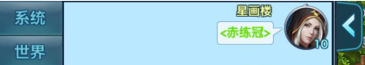

效果参考图1

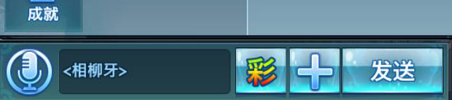

效果参考图2

1. **同伴**



* 显示玩家所拥有的同伴，包括头像、等级、名字和品级。
* 点击图标，将其以“<同伴名称>”的格式插入“文字编辑栏”中的光标所在位置。
* 点击发送，在频道中会发出一个带链接的“<同伴名称>”信息。点击可查看同伴信息。

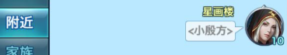

效果参考图1

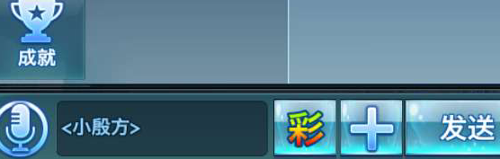

效果参考图2

1. **副本（配置表）暂不实现**



* 显示玩家已解锁的副本
* 显示副本的推荐等级和副本名称
* 点击将<副本推荐等级 副本名称>的格式插入到“文字编辑栏”中的光标所在位置。如<Lv20 山雨欲来>。

# 程序功能需求（程序必看）

## 频道

* 点击频道按钮切换频道
* 选中的频道图标会变色并向右侧平移10个像素。
* 玩家在所选中的频道发言。界面只显示所选频道的发言。
* 系统频道不允许玩家发言，只显示系统信息。
* 私聊频道不允许玩家发言，只显示和玩家私聊过的其他玩家信息。
* 世界频道发言每日有次数限制，发言次数在每天零点时重置。
* 玩家vip等级会提升发言次数。



界面原型参考

各频道需求如下：

|  |  |  |  |  |
| --- | --- | --- | --- | --- |
| **频道** | **发言条件** | **不满足发言条件时显示** | **满足发言条件后** | **场景中同步显示** |
| 系统 | 不允许发言 | 本频道不允许发言 | 不可能满足 | 否 |
| 世界 | 满10级可发言 | 10级后可在此频道发言 | 变成“文字输入栏” | 否 |
| 附近 | 无限制 | 无 | 变成“文字输入栏” | 是 |
| 门派 | 已加入门派 | 加入门派后可在此发言 | 变成“文字输入栏” | 否 |
| 队伍 | 已加入队伍 | 您尚未加入队伍 | 变成“文字输入栏” | 否 |
| 好友 | 满10级可发言 | 10级后开启此频道 | 变成“文字输入栏” | 否 |
| 私聊 | 满10级可发言 | 10级后开启此频道 | 显示“选择一个好友开始私聊” | 否 |

### 系统频道

* 系统频道不允许玩家发言，输入区域使用UI遮罩，并显示“本频道不允许发言”
* 系统频道的信息没有字数、行数限制，并在左侧显示“系统”文字UI
* 字号7.2pt，字体为微软雅黑。默认字体颜色为黑色
* 系统频道主要公告玩家获得极品物品、游戏活动喊话、达成成就、玩家个人PK信息，具体规则及实现方式如下

1. 获得物品：

* 副本掉落：通关副本获得极品物品，系统公告：恭喜XXX玩家在挑战[副本名]时，鸿运当头，幸运获得了<物品名>！
* 宝箱、礼包抽奖：抽奖形式获得极品物品时，系统公告：恭喜XXX玩家通过开启[宝箱名]，鸿运当头，幸运获得了<物品名>！
* 实现方式：副本、抽奖类产出物品或装备的时候，读取物品表、装备表是否广播字段。

1. 达成成就：
   * 注灵等级：玩家某个部位注灵等级达到某个等级或以上，系统公告：恭喜XXX玩家XX（部位名称）注灵等级达到X级，战力大幅飙升！
   * 羽翼段位：玩家羽翼达到某个段位或以上，系统公告：恭喜XXX玩家将羽翼提升到XX段，成功激活炫酷羽翼[羽翼名称]，战力大幅飙升！
   * 铭文等级：玩家铭文达到某个等级或以上，系统公告：恭喜XXX玩家将铭文提升到XX等级，激活超强技能，战力大幅飙升！
2. PK信息：杀人信息属个人信息，仅玩家个人可见，其他玩家不可见
   * 杀人：玩家杀死某个玩家，个人公告：你成功击杀[玩家名]，当前PK值XX
   * 被杀：玩家被其他玩家杀死，个人公告：你被[玩家名]击杀，掉落[装备名]

### 帮会频道

帮会频道用于显示帮会信息的变动，以及提供一个帮会成员群聊的频道

* 帮会创立：玩家创建帮会成功，帮会公告：你成功创立了帮会，快去招募帮会弟子吧！
* 帮会解散：会长解散帮会，帮会公告：[帮会名]已解散
* 帮会名称改变：帮会公告：帮会名称更改为XXX
* 帮会管理层成员改变：帮主、副帮主成员变动，帮会公告：恭喜XXX成为帮主或副帮主
* 帮会等级提升：帮会等级提升，帮会公告：恭喜帮会等级提升到X级
* 帮会公示更改：帮会公示更改，帮会公告：帮会公示更新为：XXX
* 帮会成员加入：帮会有新成员加入，帮会公告：恭喜[玩家名]加入帮会，成为帮会一员！
* 帮会活动开启信息：帮会战之类的帮会活动开启前，提示：XX时间开启XXX（活动名），请做好准备

### 队伍频道

队伍频道显示队伍信息的变动以及提供队员一个群里频道

* 队伍目标改变：队伍目标或名称发生改变，队伍频道公告：队伍目标更改为XXX
* 队伍等级改变：队伍要求的最低等级发生改变，队伍频道公告：队伍最低等级更改为XXX
* 队长更改：队伍的队长成员发生改变，队伍频道公告：[玩家名]成为队长
* 队员加入：队伍有人员加入，队伍频道公告：[玩家名]进入队伍
* 队员离开：队伍有人员离开，队伍频道公告：[玩家名]离开队伍
* 队伍解散：队伍解散，队伍频道公告：你的队伍已解散

### 私聊频道

私聊频道不用于发送信息，只用于显示私聊过的玩家列表，下线清空

1. 没有私聊对象则显示空白
2. 点击私聊列表，进入与该玩家私聊的房间；私聊房间可以正常聊天，点击私聊房间的返回按钮回到私聊列表
3. 点击私聊列表右上方的关闭按钮，可以关闭该玩家列表
4. 私聊列表显示玩家的在线状态
5. 列表上的红点表示有未读消息；灰点表示无未读消息

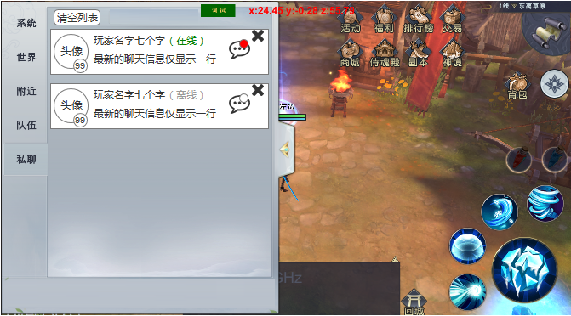

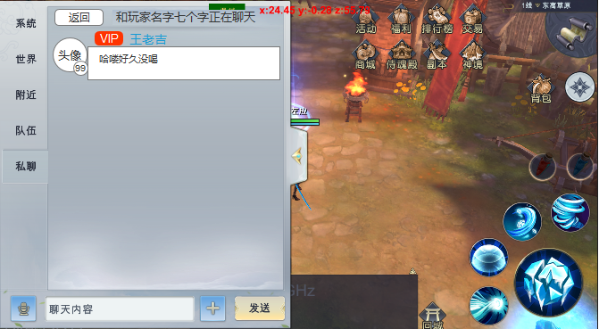

### 好友频道

* 好友频道概念类似qq群聊。
* 玩家在此频道的发送信息后。所有好友都能在“好友”频道看此信息。
* 例A和B是好友，C和B是好友，A和C非好友。A的发言，B可见，C不可见，B的发言AC均可见。

## 显示规则

* 玩家可输入的字数为48个中文字符
* 输入超过限制的字会被删除掉
* 敏感词发送后自动替换成**
* 当玩家使用“附加内容”发送附加内容时，在聊天窗口显示做特殊处理：

|  |  |  |  |
| --- | --- | --- | --- |
| **类型** | **显示样式** | **点击是否有特殊处理** | **字段变色** |
| 暂不实现~~副本~~ | ~~<副本推荐等级，副本名>~~ | ~~显示副本详细信息（Boss，地形，副本描述）~~ |  |
| 装备 | 【装备名称】 | 显示装备信息（图2） | 装备名称颜色与装备品质颜色一致 |
| 同伴 | {同伴名称} | 显示同伴信息（图3） | 同伴名称颜色与同伴品质颜色一致 |
| 物品 | [物品名称] | 显示物品信息（图4） | 物品名称颜色与物品品质颜色一致 |
| 玩家 | 『玩家名称』 | 显示玩家信息（图5） |  |
| 队伍名称 | <队伍目标> | 弹出前往组队确认框 |  |

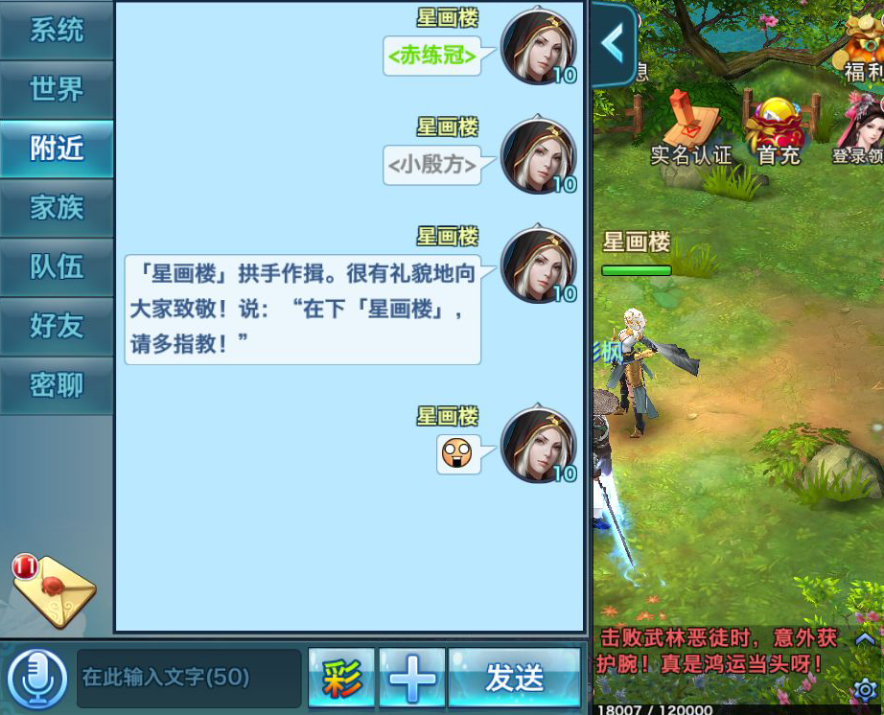

图1

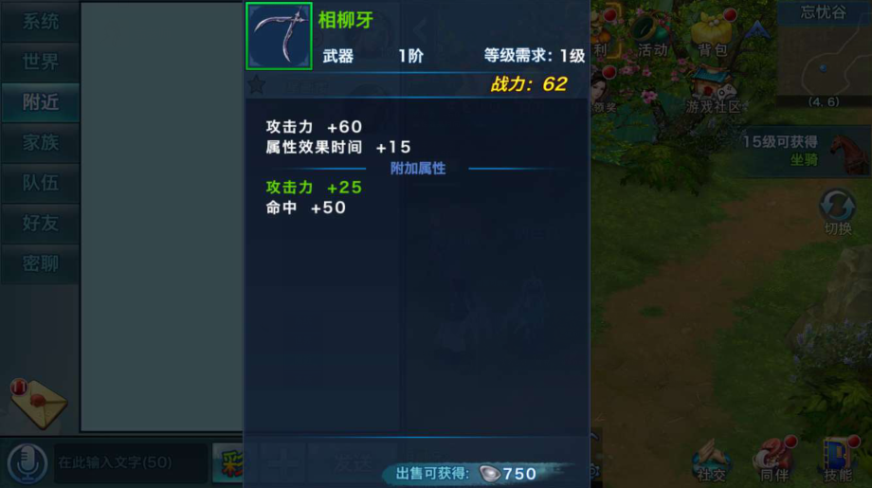

图2

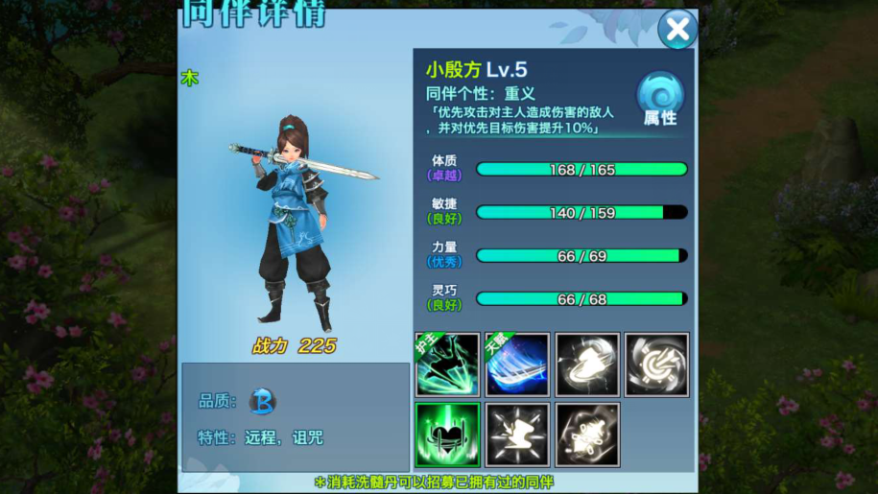

图3

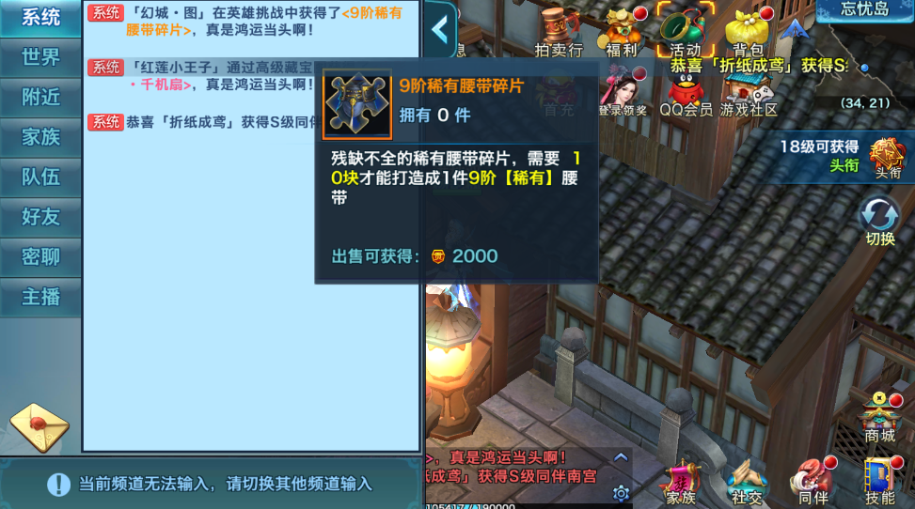

图4

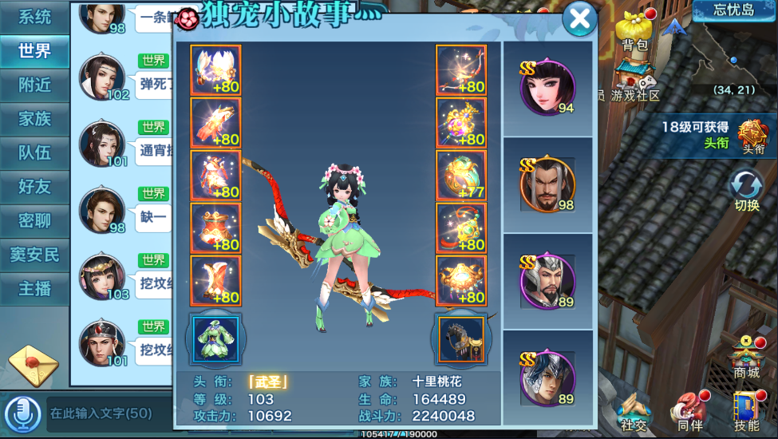

图5

### 未打开聊天界面

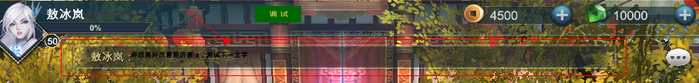

* + 在通用UI下方有一个Text，未打开聊天界面时，用于显示所有频道的发言。
  + Text显示2条最近的发言。
  + 最近的发言显示在下方，早的发言显示在上方。
  + 早的发言会被新发言替换。
  + Text不显示玩私聊信息。

显示格式依频道有区别。

|  |  |
| --- | --- |
| **频道** | **显示格式** |
| 系统 | [系统]：xxxx发言内容xxxx |
| 其他频道 | [频道名]玩家名：xxxx发言内容xxxx |

### 打开聊天界面

#### 非系统频道发言



非系统频道发言

* + 其他玩家在各个频道发言时，其头像会出现在聊天窗口的左侧。
  + 玩家自己在频道发言时，其的头像出现在右侧（参考qq聊天窗口）。
  + 所有玩家的发言内容显示在冒泡框上。
  + 玩家一次发言最多48个中文字符。最多显示两行。字号7.2pt，字体为微软雅黑。
  + 字体颜色为**蓝色。**
  + 最多存储50条信息，可以向下拖动查看，时间较早的被替换
  + 最近的信息在屏幕最下方，一次往上罗列，超出一屏后可以拖拽查看
  + 玩家加入门派后，与玩家同门派的成员，在各频道发言时，名字后方会追加门派职位（如下图）

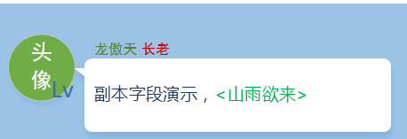

#### 系统频道发言



系统频道的发言

* “系统”频道只会显示系统发送的信息，玩家无法发言。
* 左侧显示带有“系统”字样的图标。系统发言字数、行数没有上限。

字号7.2pt，字体为微软雅黑。默认字体颜色为**黑色，**需要做特殊处理的字段如下：

|  |  |  |
| --- | --- | --- |
| **类型** | **显示样式** | **点击是否有特殊处理** |
| 玩家名称 | 『玩家名』 | 无 |

### 发言同步到场景

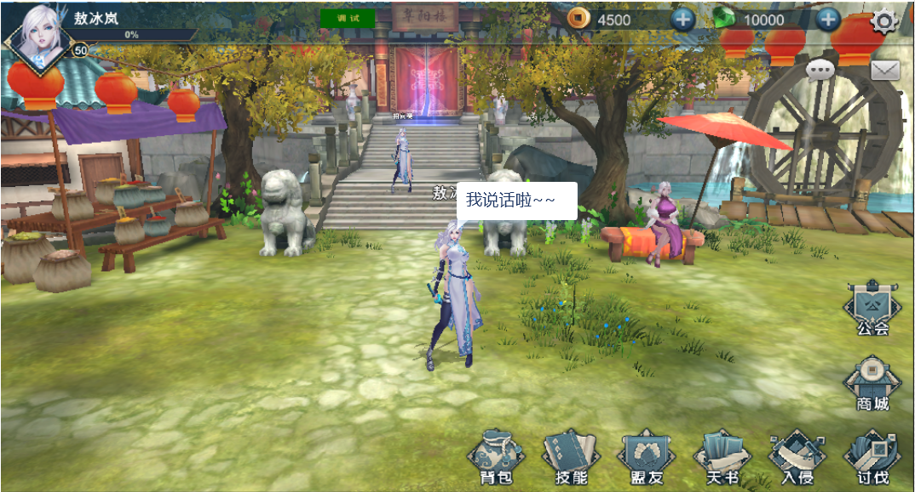

* + “附近”频道的发言会在场景中同步显示。
  + 玩家的发言会显示在一个冒泡框上

|  |  |  |
| --- | --- | --- |
| 频道 | 显示格式 | 可见限制 |
| 附近 | xxx发言内容xxx | 同屏幕内所有人可见 |
| ~~队伍~~ | ~~[队伍]xxx发言内容xxx~~ | ~~同屏幕内队友可见~~ |

### 广播

玩家向所有在线玩家发送有特殊效果的信息，即为广播。



* 发送广播有次数限制，可以通关购买rmb道具来增加广播次数。
* 玩家的初始广播次数为0。
* 广播次数只能通过rmb道具增加。
* 玩家在聊天界面点击“广播”按钮，弹出二次确认界面。点击确定会发送广播。

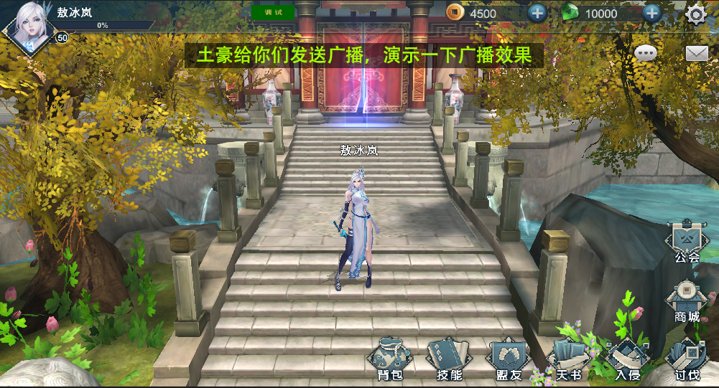

* 广播出现时，通用UI下方用于显示一般频道信息的Text会被隐藏。
* 广播在屏幕停留4秒后消失。
* 下一条广播需要在上一条广播消失后才会出现。
* 广播出现伴有音效。

## 语音聊天

参考《微信》发送语音方式。

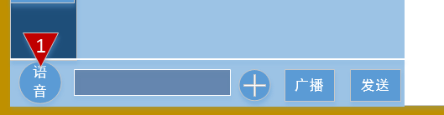

点击坐下角的语音按钮（上图1所标），可切换为语音输入模式。



语音输入模式

* + 发送到聊天频道的语音显示为。
  + 前方的数字为录制的语音时长，4舍5入取整
  + 语音模式不保留，在语音模式下关闭重开聊天界面，仍然是键盘输入模式。

语音操作如下：

|  |  |  |
| --- | --- | --- |
| **按钮** | **操作** | **处理** |
| 按钮1 | 点击 | 切换为键盘输入 |
| 按钮2 | 按住1.5秒以上，松开按钮 | 将录制的语音发送至当前频道 |
| 按钮2 | 按住按钮时，手指向上滑动 | 取消语音发送，提示“你取消了语音发送” |
| 按钮2 | 按住1.5秒以下，松开按钮 | 取消语音发送，提示“说话时间太短” |
| 按钮3 | 点击 | 切换为键盘输入，并打开附加内容界面（见2.1.2） |

## 私聊玩家

### 发送信息

给玩家发送私信有如下3种方式：

1. 在侧边栏点击“私聊”按钮

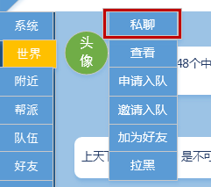

1. 在私聊频道中选中一名玩家

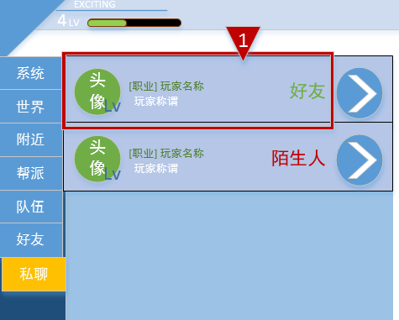

1. 在好友列表中点“私聊”按钮，

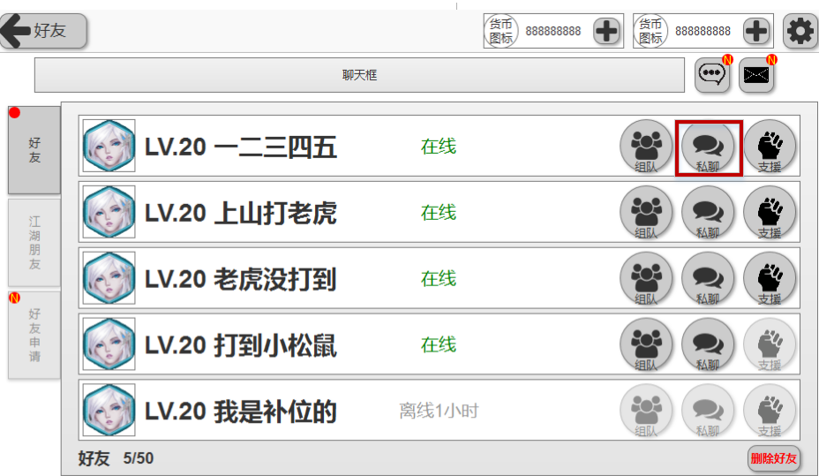

* 上述操作会生成一个以私聊对象命名的频道。
* 上述操作会将私聊对象加入“私聊”频道的玩家列表中。

给玩家发送信息的界面如下。



* + 在频道列表最下方，生成一个以“私聊玩家名称”命名的频道。
  + 在此频道中，玩家的信息单独发送给私聊对象。
  + 关闭聊天界面，重新打开，此频道仍然存在。
  + 有私聊信息时在聊天界面入口图标右上角显示提示图标和信息数量
  + 进入聊天界面后提示消失。

### 收到信息

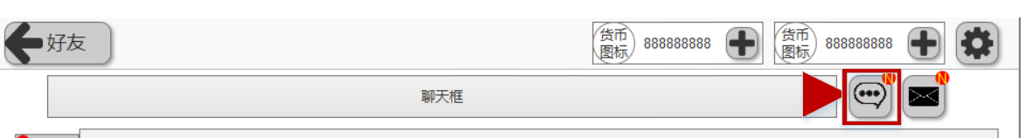

* 当玩家收到别人发来的私聊信息时
* 当门派频道有人发言时
* 开启聊天界面的按钮（上图箭头所指）会显示发送信息的玩家人数。
* 当发送信息的玩家人数超过99时，右上角的数字变为N。



* 打开聊天窗口时，私聊和门派频道右上角显示发送私聊的玩家人数。
* 在玩家列表里，玩家头像右上角，显示玩家发来的私信数量。
* 点击列表中的玩家，该玩家右上角的信息数量图标消失。
* 点击列表中的玩家，会切换到新生成的以该玩家名称命名的新频道。频道会显示该玩家发送的信息（如下图1）。
* 切换到“门派”频道时，门派右上角的数量图标会消失。



图1

# 美术需求

参考对象《剑侠情缘》

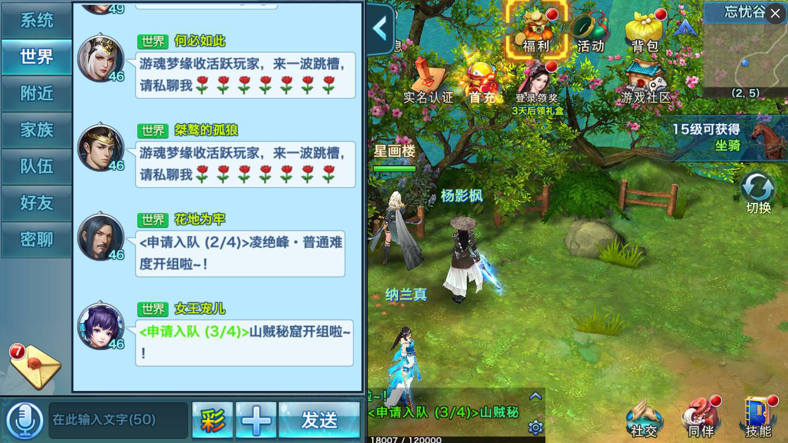

参考图1

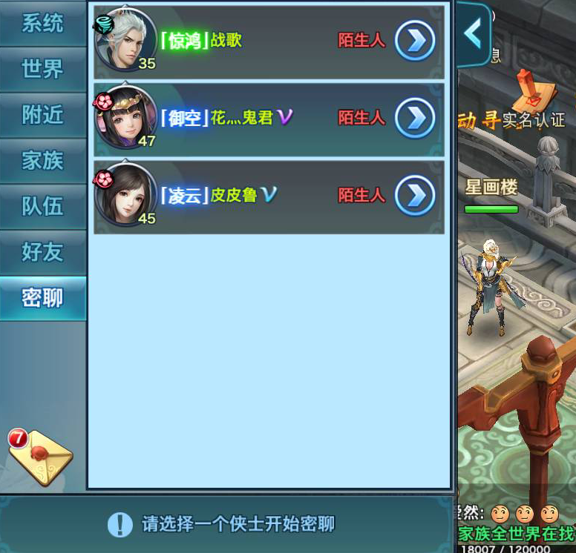

参考图2



参考图3



参考图4

## 基本聊天界面



1. 聊天界面的低框
   1. 参考图：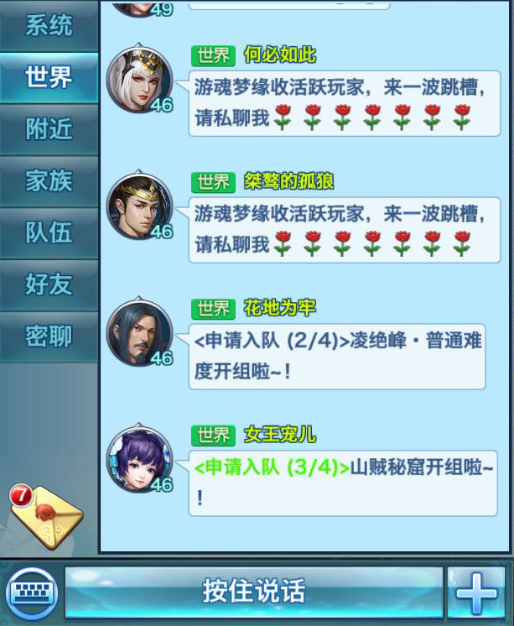
2. 冒泡框
   1. 参考图：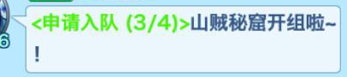
3. 频道按钮
   1. 参考图：
4. 语音切换按钮
   1. 参考图：
5. 文字输入栏
   1. 参考图：

框内的文字不需要。

1. 附加内容按钮
   1. 参考图：
2. 广播按钮

广播按钮和发送按钮样式一致，只是上面的文字不同。

* 1. 参考图：

1. 发送按钮

广播按钮和发送按钮样式一致，只是上面的文字不同。

## 语音输入

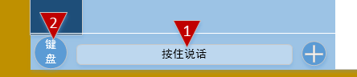

界面原型

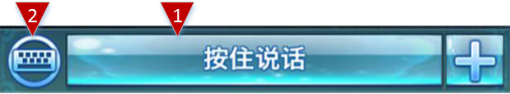

参考图

1. 录音按钮
2. 键盘输入切换按钮

## 不允许发言图标

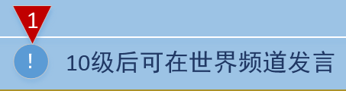

1：禁止图标，参考图标同上。

## 附加内容



界面原型

6个按钮的低框样式是一致的，区别在于低框上的图标和文字。

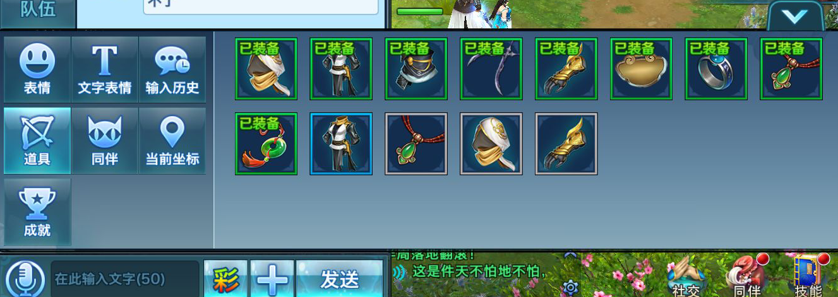

参考图

1. 表情图标

参考图：

1. 装备

参考图：

1. 文字表情

参考图：

1. 装备

参考图：

将“道具”两字改成“装备”

1. 同伴

参考图：

1. 副本

参考图： 

1. 附加内容

参考图：

1. 已装备标识（下图右上角）



原图

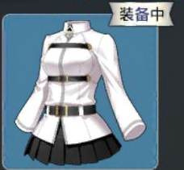

参考图

### 表情

附加内容-表情分类中使用





上述20个表情中，这4个表情为动态的gif。

## 好友频道



1 玩家选项的底图

参考图：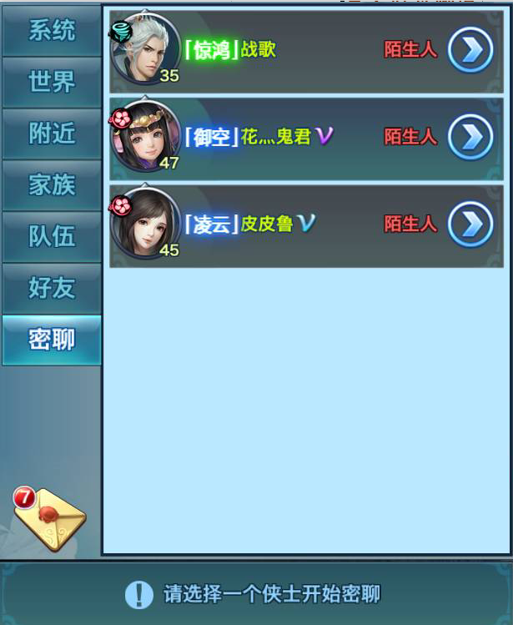

2扩展按钮

参考图：

## 系统发言图标

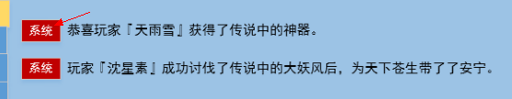

参考图：

## 侧边栏



参考图：